**FORMATO PARA EL DESARROLLO DE COMPONENTE FORMATIVO**

| PROGRAMA DE FORMACIÓN | Técnico en operaciones comerciales en *retail* |
| --- | --- |

| COMPETENCIA | 260101062 - Surtir productos según plan y técnicas de *merchandising.* | RESULTADOS DE APRENDIZAJE | 260101062-04 - Impulsar productos en el punto de venta a partir del plan promocional. |
| --- | --- | --- | --- |

| NÚMERO DEL COMPONENTE FORMATIVO | 4 |
| --- | --- |
| NOMBRE DEL COMPONENTE FORMATIVO | Ventas en el formato comercial |
| BREVE DESCRIPCIÓN | Las ventas comerciales radican principalmente en el desarrollo de unas estrategias y acciones promocionales diseñadas por la empresa que son muy comunes en las ventas al por mayor de productos que poseen unos mercados ya establecidos, y que en especial se trabajan en áreas como los alimentos y los textiles. |
| PALABRAS CLAVE | Punto de venta, promoción, stand, degustación, demostración, omnicanalidad |

| ÁREA OCUPACIONAL | 6 - Ventas y servicios |
| --- | --- |
| IDIOMA | Español |

1. **TABLA DE CONTENIDOS:**

**Introducción**

* 1. **Publicidad en el punto de venta**
  2. Objetivos y funciones
  3. Características de la publicidad en el punto de venta
  4. Promoción
  5. Evento promocional
  6. El *stand*
  7. **Productos y servicios**
  8. Portafolio de productos
  9. Los servicios como valor agregado
  10. La estrategia comercial de ventas
  11. Las ventas
  12. Buenas prácticas de manufactura
  13. Las demostraciones
  14. Las degustaciones
  15. **La comunicación comercial**
  16. Niveles de la comunicación comercial
  17. El asesor comercial
  18. Medios de comunicación impresos
  19. Muestra comercial
  20. Material publicitario en el punto de venta
  21. Omnicanalidad

1. **DESARROLLO DE CONTENIDOS:**

**Introducción**

Las ventas comerciales radican, principalmente, en el desarrollo de estrategias y acciones promocionales diseñadas por las empresas, para iniciar a comprender este mundo de las ventas en el formato comercial, se invita a ver el siguiente video:Interfaz de usuario gráfica, Aplicación

**1. Publicidad en el punto de venta**

La sociedad en la actualidad se basa en el consumo. Las empresas requieren vender sus productos y, además de la calidad, la publicidad es un factor clave de éxito porque, de hacerla bien, puede facilitar las ventas. El objetivo más importante que tiene la publicidad es persuadir, influenciar, motivar al cliente a una acción de compra. Sin embargo, no se puede obviar otro objetivo claro que tiene la publicidad, informar. Estos dos objetivos deben estar implícitos en cualquier pieza publicitaria, y aunque no son exclusivos de la publicidad, sí exponen el porqué de su existencia para beneficio de las marcas. Su propósito será siempre la provocación, la acentuación o logra la aceptación de la marca, producto o servicio de la cual habla en las diferentes piezas publicitarias, tales como comerciales de televisión, anuncios de prensa y revista, publicidad exterior, cuñas radiales, volantes, afiches, *eCards, banners*, etc. (García, 2015).



Ahora, hablando de publicidad en el punto de venta se puede decir, que se realiza dentro de la tienda y por lo general se puede denominar **PLV** (Publicidad en el Lugar de Venta), **PPV** (Publicidad en el Punto de Venta) o *Point of Purchase* - **POP** (Publicidad en el Punto de Compra).

Estas siglas hacen referencia a una manera de comunicar que con frecuencia la emplean los anunciantes que mercadean sus productos en el interior de los establecimientos comerciales. Y más exactamente se refiere a las piezas publicitarias diseñadas con el propósito de exponerlas en el punto de venta para alcanzar de manera directa a los clientes. Estas piezas publicitarias persuasivas hacen del punto de venta su canal de comunicación logrando que la publicidad esté de frente al cliente, justo en el espacio correcto y en el momento preciso en el que se ejecuta una acción de compra.

Con el fin de diferenciar la PLV de otras estrategias se hace necesario considerar lo siguiente:

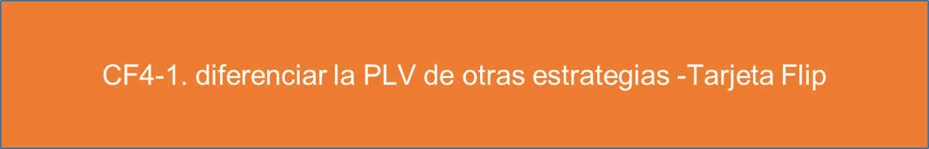

* 1. **Objetivos y funciones**

Principalmente, se pueden clasificar en los siguientes tres:



En el interior del establecimiento coinciden fabricantes, detallistas y consumidores. Obviamente, aquí también están presentes sus intereses. Fabricantes y detallistas concuerdan en tener a la PLV como una herramienta vital para alcanzar a los consumidores, pero son diferentes como se indica a continuación:

* 1. **Características de la publicidad en el punto de venta**

Ahora, se verán las características que debe tener dicha publicidad: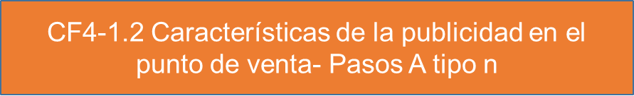

Son características que logran que sus formas, estilos y materiales sean muy diversos. Las formas y estilos pueden ser abstractos o simbólicos, que respetan y son coherentes con la filosofía y principios de la marca o del producto, además de tener en cuenta el perfil del consumidor, porque es a él a quien la publicidad se va a dirigir. Los materiales de estos productos pueden ser el plástico, vidrio, metal, cristal, madera, cartón, papel e incluso las cerámicas (García, 2015).

* 1. **Promoción**

La promoción es un plan integral de *marketing* que tiene corta duración, que se destina para el logro de objetivos delimitados de manera específica por la marca. Se considera un plan integral de *marketing,* puesto que su elaboración involucra la toma de decisiones sobre todas las variables del mix de *marketing*. Los objetivos de una promoción deben ser muy bien definidos y además concretos. La idea es el logro de objetivos a corto plazo que sean simples de medir y evaluar, como por ejemplo el aumento en las ventas (Zambrano, 2021).

**Técnicas de promoción**

Área del *marketing* donde se debe entregar una gran dosis creativa para lograr mejores resultados. Entre las diferentes técnicas se pueden destacar las siguientes:

Los siguientes son los dos tipos de promoción:

**Variables para considerar.** Si la empresa quiere lograr el éxito con la promoción se necesita tener en cuenta los siguientes ítems:

* **Originalidad.** Se requiere del aporte de cierta dosis de novedad e incluso innovación en cuanto a promoción se refiere, porque de lo contrario una marca puede pasar desapercibida.
* **Identificación plena del *target***. Saber a quién se va a dirigir la promoción, porque de esta forma puede tener una respuesta más positiva por parte de este público.
* **Incentivo *ad hoc***. Sin importar cuál sea la promoción, debe estar orientada a su público. Debe ser de valor para el cliente y debe tener un aliciente que motive una compra.
* **Temporal.** Se debe pensar en qué fechas realizar las promociones, especialmente en los momentos en que la marca vende menos productos.
* **Mix promocional**. El plan promocional debe contener una diversidad de incentivos y estrategias que vayan impactando al cliente poco a poco.
* **Ser proactivo**. Estar al tanto de las tendencias, hacer *benchmarking* (analizar a la competencia), observar el comportamiento del mercado, analizar los hábitos de compra del consumidor, entre otros. La finalidad es aprovechar las oportunidades que existan en el camino.

**Objetivos.** La promoción tiene que ser coherente con la campaña de comunicación o publicitaria que se incluya en el plan de mercadeo de la marca, teniendo perfectamente claro cuál es la intención de la promoción:

* Incrementar el tráfico en el sitio web.
* Aumentar las ventas de la marca.
* Neutralizar las acciones que desarrolle la competencia.
* Captar nuevos clientes.
* Potenciar la marca.
* Lograr una liquidez económica.
* Fidelizar a los clientes.
* Lanzar nuevos productos.
* Incentivar equipos de venta.
* Apoyar la campaña publicitaria.
* Conseguir más fanáticos en redes sociales.
* Posicionar la marca en la web, entre otras.

Para terminar este apartado, se debe tener en cuenta que los productos que se promocionan deben tener la misma calidad y deben ser iguales a los que se ven en la publicidad, los tiempos de entrega deben ser mínimos cuando se habla de entrega a domicilio y, claro, no hacer publicidad engañosa cumpliendo con todo lo que se informa en la promoción (Burin, 2017).

* 1. **Evento promocional**

Son una parte vital de las estrategias de comunicación de las empresas. La marca apela al evento cuando tiene algo que notificar. No se trata solo de lanzar un mensaje a los clientes, se trata de la transmisión de los valores de la marca y siendo capaces de envolverlo en un entorno creativo donde se pueda transmitir experiencias y emociones significativas.

Un evento debe ser capaz de causar el interés por parte de los medios de comunicación (a los cuales se les debe invitar para que estén presentes y luego puedan hacer un *Free Press* informando sobre lo ocurrido), así como también debe impactar a los clientes y público presente. Y lo más importante, la idea es lograr la fidelización de los clientes.

Un buen evento no solo sirve para transferir mensajes a los presentes, sino que, además, puede segmentar para captar la atención de un conjunto determinado de personas, o incluso de transmitir a los presentes una serie de valores, pasando de una simple información a la generación de emociones y sensaciones, lo que es otra forma de transferencia de los objetivos de un evento.

Existen muchos tipos de eventos que admiten llamar la atención del cliente de forma directa y durante más tiempo que la misma publicidad, creando una relación directa donde hay una comunicación amena y confiable. La experiencia significativa lograda en un evento produce un recuerdo positivo mucho mayor en su intensidad y además más perdurable que otros medios de comunicación. Un evento es un acto en directo, momentáneo (que no se repite), que concierne en un mismo lugar al emisor y al receptor, que va dirigido a un conjunto determinado de personas, que está diseñado a la medida y que procura crear una respuesta y actitud positivas por parte de los clientes. Es una extraordinaria herramienta de comunicación que tiene la capacidad para llamar la atención de los invitados para notificar experiencias mediante un acto en vivo, que sirve para visibilizar la marca.

Para que el evento promocional sea exitoso debe cumplir los objetivos previstos:

* El mensaje debe llegar sin ninguna confusión.
* Debe ser claro y entendible.
* Y el medio para transmitirlo debe ser coherente con lo que se quiere informar y con la forma en que se va a comunicar.

**Clasificación y tipología.** El objetivo de un evento debe marcar su tipología; en cambio su formato es el medio o canal usado para llevarlo a cabo.

Entonces, lo eventos de motivación se pueden llevar a cabo a través de *networking*, viajes de incentivos o convenciones; los eventos de posicionamiento de marca se pueden llevar a cabo a través de acciones callejeras, *marketing* de guerrilla, un *roadshow, happenings*, *marketing* ambiental o evento promocional; los eventos que son institucionales que se pueden llevar a cabo a través de formatos clásicos como presentaciones empresariales, patrocinios de otros eventos o juntas de accionistas; y también están los eventos relacionales y co participativos que se pueden llevar a cabo a través de desayunos, almuerzos, *Focus Group*, cocreación, etc.

De esta forma, se puede continuar despejando muchas más modalidades de tipos de eventos que se pueden tener en cuenta en las estrategias que sean patrocinadas por una marca.

Pueden diferenciarse en dos grandes bloques:

1. **Eventos de proyección externa.** Dirigidos a un público ajeno a la empresa. Se caracterizan por una mayor superficialidad en los mensajes, ya que van dirigidos a un público muy heterogéneo. Su finalidad puede ser muy diversa: institucional, de posicionamiento, de motivación (de agentes externos), promocionales, formación, etc. La siguiente clasificación son tipos de eventos externos:



1. **Eventos internos.** Hacia dentro de la empresa, dirigido al personal de esta o público vinculado de forma muy estrecha, principalmente eventos de formación, motivación e incentivo. La siguiente clasificación son tipos de eventos internos:

Todos estos son eventos que se diseñan sobre un núcleo comunicacional en el que se debe tener claro qué se quiere obtener con el evento, qué es lo que se quiere informar, a quién se le quiere comunicar y con qué finalidad. Los eventos están encaminados hacia la obtención de logros y resultados que sean positivos para la empresa; se deben planear y programar con antelación, por ello hacen parte de los presupuestos anuales de la empresa y están consignados en los planes de mercadeo.

Sin embargo, un evento puede a su vez adoptar diferentes formatos y contemplar distintas actividades. Por lo que existen más clasificaciones que se realizan atendiendo a los objetivos de los eventos, y que dentro de ellas se pueden señalar los formatos que pueden tener:



* 1. **El *stand***

La participación por parte de la empresa en eventos y congresos es rentable a la hora de enlazar con otros profesionales, destacarse sobre la competencia e incluso captar clientes nuevos. Y en ese sentido es muy importante conocer qué tipos de estanterías hay en el mercado para elegir la que mejor se acomode a la empresa.

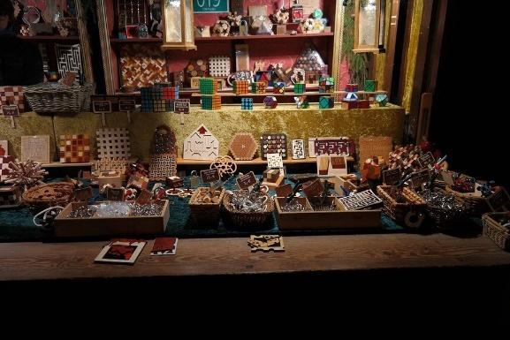

**Tipos de *stand***

Lo bueno de los *stands* es que en su diseño pueden ser tan versátiles como la creatividad de los mismos diseñadores, a continuación, se pueden ver los tipos de stand:



1. **Productos y servicios**

El producto es cualquier artículo que se ofrece en el mercado para su compra y que satisface una necesidad o deseo. Además, tiene atributos y beneficios que lo pueden hacer diferente a la competencia. Algunos de los productos sufren un proceso de transformación para llegar a su forma final con la que se exhibirá en los establecimientos (Chávez, 2016).

El término “bienes” contiene al producto/servicio. Los productos son tangibles, se pueden tocar, poner, comer, untar, etc., como por ejemplo zapatos, hamburguesas, perfumes. En cambio, los servicios son intangibles, no se pueden tocar, pero si se pueden usar, como por ejemplo los servicios bancarios, funerarios, de salud, etc.

Tanto los productos como los servicios necesitan de la parte tangible e intangible para su eficiente funcionamiento. La naturaleza del producto es la tangibilidad; pero, para que funcione en el mercado, necesita de su parte intangible, o sea, el servicio (figura 1).

**Figura 1**

*Productos y servicios*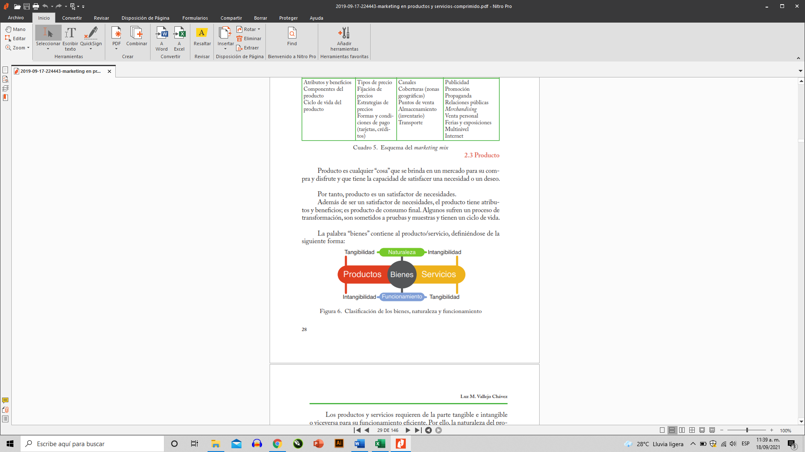

Por ejemplo, cuando se compra una pastilla para el dolor muscular, se busca en la farmacia más cercana y a la hora de hacer la compra se requiere de un servicio de atención, facturación y servicio de entrega del producto.

Por su lado, la naturaleza del servicio es intangible, pero, en cuanto a su funcionamiento, necesita de su parte tangible. Por ejemplo, un hotel brinda el servicio de hospedaje, pero, para poder proporcionar este servicio, necesita de infraestructura física, inmobiliario y equipamiento.

* 1. **Portafolio de productos**

También conocido con el nombre de gama de productos. Es un conjunto de productos muy relacionados entre sí por sus funciones y servicios; se diferencian por sus características, tamaños, colores, olores, entre otros. Se refiere al total de artículos que una marca ofrece al consumidor para que tenga opciones de escoger.

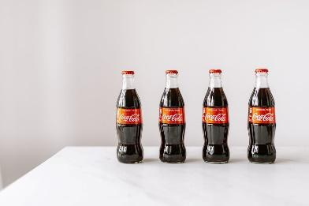

**Características de la gama de productos**

Tiene que ver con las dimensiones del surtido, tema visto en el módulo anterior. En este apartado se ampliará el concepto. La gama de productos se define a partir de las siguientes variables:



**Diseño de la gama de productos**

Dentro del grupo de artículos que ofrece la marca, existen productos que poseen específicas características, las cuales permiten diseñar estrategias de ventas; estos productos se denominan:



* 1. **Los servicios como valor agregado**

El sector servicios va logrando más importancia día a día. Las marcas de países desarrollados invierten más del 50% de sus presupuestos en servicios para alcanzar una ventaja competitiva. Y este incremento de los servicios con valor corresponde a la exigencia de los clientes en la actualidad. Las marcas grandes han optado entonces por especializarse en el servicio continuo de atención al consumidor. Por ejemplo, la marca IBM declara ser una empresa de servicios y no de computadoras (Chávez, 2016).



**Clasificación de los servicios**

* **Generadores de utilidades.** Se refiere a aquellos que se cobran y que el cliente está dispuesto a pagar. Por ejemplo, marcas funerarias, de seguros, de diversiones, financieras, de servicios médicos, entre otros.
* **Mixtos.** Es cuando el producto necesita del componente de servicio, sin importar si es en un grado mayor o menor. Como ejemplo se pueden citar los restaurantes, porque el producto va a variar de precio de acuerdo con la calidad de los servicios y atención prestada (música de fondo o en vivo, espacios amplios y cómodos, zonas de juegos para los niños, entre otros.
* **Servicios de apoyo**: Son aquellos que se usan para ayudar a vender un artículo brindando apoyo adicional, como por ejemplo el servicio de entrega a domicilio, atención clara y oportuna y crédito, entre otros, y que motiven al cliente a realizar una acción de compra. Como ejemplo se puede citar la venta de camionetas 4x4 que, a la hora de la compra, y con el objetivo de que experimenten la camioneta, se le entrega al cliente y a su familia unos pases de cortesía para que asistan en un fin de semana a un determinado evento.
* **Servicio de entrega.** El cliente del siglo XXI quiere hacer el mínimo esfuerzo en la compra de un artículo. Este apartado se refiere a tener un excelente servicio de entrega y manejo de mercancías con el apoyo de pedidos vía teléfono, fax, correo electrónico, WhatsApp, almacenaje, dar facilidades para su adquisición es vital en el momento de comprar productos.
* **Servicio de crédito.** En la actualidad es el más requerido por los clientes para productos que le resulten costosos. Puede ser por medio de tarjetas de crédito, cheques por fechados, cuentas corrientes, tarjetas débito, etc.

**Características de los servicios**

* **Intangibilidad del servicio.** Los servicios no pueden ser vistos, probados, sentidos, olfateados o escuchados. En el sector de servicios, se promocionan experiencias intangibles. Por ejemplo, el servicio de un seguro médico es intangible, no se toca, pero se tiene la seguridad que cuenta con médicos cuando se requieran.
* **Carácter indisociable del servicio**. Es cuando los servicios se producen y se consumen al mismo tiempo y no se pueden separar de sus proveedores, ya sean estos, personas, máquinas o instalaciones. Por ejemplo, un restaurante vende comida, que es un producto, pero sustancialmente es un servicio y en este caso solo se hace tangible cuando se consume.
* **Carácter perecedero del servicio**. Los servicios no se pueden conservar, acumular o archivar en un cajón para luego ponerlos en venta, o para usarlos. Por ejemplo, los minutos en los que un odontólogo no tiene pacientes, no se puede acumular para venderlos más adelante, simplemente porque esos minutos ya no vuelven y se pierden por siempre.
* **Variabilidad del servicio.** Se refiere a que la calidad en el servicio puede variar porque va a depender de quién los ofrece y cuándo, dónde y cómo los ofrece.
  1. **La estrategia comercial de ventas**

En un mundo donde la transformación digital se ha acelerado, y con un mercado sellado por una competencia extrema, se hace vital que toda marca cuente con una estrategia comercial de ventas que se centre en la satisfacción de los clientes (Silva, 2020).

Si la marca desea suministrar la mejor experiencia a los clientes, requiere tener una estrategia comercial bien diseñada, la cual enlace con el consumidor y lo motive no solo a comprar, sino a formar parte de la “tribu” de marca, es decir, conjunto de personas que están identificados con un producto, compartiendo ciertos argumentos y teniendo nociones parecidas sobre la marca.

Hoy en día, en pleno siglo XXI, contar con una estrategia comercial es cuestión de supervivencia. Aproximadamente el 80% de las compañías que no diseñar nuevas estrategias de *marketing* y ventas, desaparecen del mercado.

La estrategia comercial se puede definir como el grupo de acciones que una empresa puede poner en práctica con el fin de dar a conocer un producto nuevo, para aumentar su participación de mercado. Es una “hoja de ruta”, un plan diseñado de manera personalizada según el contexto y necesidades de cada empresa, de acuerdo con sus características y filosofía empresarial (objetivos, principios, misión, visión y valores).

En una estrategia comercial de ventas se unen un conjunto de acciones racionales y elegidas en el interior de la compañía. Se deben centrar en el cliente y sus acciones tienen como fin poder posicionar la marca en el mercado. Va mucho más allá del aumento en las ventas ya que su dirección apunta a la perduración de la marca y sus ventas en el tiempo, garantizando de esta manera su existencia.



**Premisas de la estrategia comercial de ventas**

* **No existe estrategia sin contexto**. Para que la estrategia marche, debe dar respuesta a la pregunta “¿En dónde se encuentra la empresa?”. La respuesta debe incluir datos reveladores sobre su situación actual en el año que termina, así como tener en cuenta variables globales e internas que pueden impactar en el funcionamiento de la empresa. Según sea el contexto empresarial se diseña la estrategia, siempre con mirar a un mejoramiento continuo, con base en ese análisis de su situación actual.
* **Necesidad de una visión y una misión**. La visión es el norte de la marca, si se visualiza, entonces se puede alcanzar. No se pueden planificar estrategias si no se sabe a dónde se quiere llegar. Por su lado, la misión, es el ahora, quién se es en la actualidad. Por otro lado, una estrategia comercial para que sea exitosa debe ser realista, lo que implica tener claro cuáles son las metas a las que la empresa puede dar cumplimiento según sus recursos, en un período determinado de tiempo. Por eso, la visión y la misión son fundamentales.
* **La estrategia comercial debe ser medible y flexible.** La ejecución de la estrategia comercial se debe medir en cada una de sus fases, por lo que los indicadores deben estar preestablecidos. El resultado debe permitir un ajuste en la estrategia en pos de lograr un mejoramiento continuo.

**Principios de la estrategia comercial de ventas**

Las premisas permiten la creación de las condiciones previas para el diseño y ejecución de la estrategia comercial de ventas: Por su lado, los principios son reglas sagradas que se deben cumplir para que la estrategia marche.

* La estrategia debe estar planteada en términos operativos, con acciones específicas y con plazos y responsables específicos.
* Una vez determinada la estrategia, el trabajo y la organización de la empresa deben alinearse para el logro de los objetivos pactados.
* Cada uno de los empleados de la empresa deben tener conocimiento sobre la estrategia comercial, así como también las acciones concretas que se van a desarrollar para aportar a la contribución con el cumplimiento de sus labores.
* Según su definición, la estrategia comercial de ventas se debe gestionar como un proceso que se desarrolla de manera continua e ininterrumpida.

**Tipos de estrategia comercial de ventas**

Lo primero que se debe hacer es diferenciar qué es estrategia comercial de ventas y qué es estrategia de *marketing* ya que no tienen el mismo fin. La estrategia de *marketing* se orienta en la generación de oportunidades en el mercado, mientras que la estrategia comercial de ventas se aprovecha de estas oportunidades para lograr la rentabilidad empresarial.

La estrategia comercial le da prioridad al cierre del proceso de ventas con los clientes ya conocidos. Además de incluir acciones que se dirigen a los clientes de la competencia y, en menor grado, a captar clientes que aún no conocen la marca. Hay varios criterios que sirven para lograr la clasificación de los tipos de estrategia comercial. Son criterios que se operan de manera cotidiana en el ámbito empresarial.

Hay un criterio tradicional que divide la estrategia comercial en dos tipos esenciales:

* Estrategia comercial de productos.
* Estrategia comercial de servicios.

A pesar de ser bastante usada en el pasado, esta clasificación sigue siendo válida en la actualidad, simplemente porque no es lo mismo vender un producto que un servicio, y las estrategias comerciales deben estar conectadas con este contexto.

Con la aparición de internet, surge un nuevo criterio cuyo uso se ha difundido fuertemente en el mundo empresarial, y que ha dividido los tipos de estrategia comercial en:

* Estrategias comerciales *online*.
* Estrategias comerciales *offline*.

La estrategia comercial *online* incluye todos aquellos tipos de estrategias que la marca desarrolla en el ecosistema digital (redes sociales, correo electrónico, blog, sitio web, etc.), son vitales para las empresas contemporáneas.

Por su lado, la estrategia comercial *offline* completa todas las acciones tradicionales de ventas desarrolladas a lo largo de la historia. Utiliza canales distintos a internet, pero eso no quiere decir que sean incompatibles.

Son muchas las marcas que de manera exitosa unen ambos tipos de estrategia (online y offline), dando como resultado una decisión inteligente porque de esta manera se logra el diseño de una estrategia omnicanal que en la actualidad es de amplia aceptación. Ahora se verán los siguientes pasos para el desarrollo de una estrategia comercial efectiva.

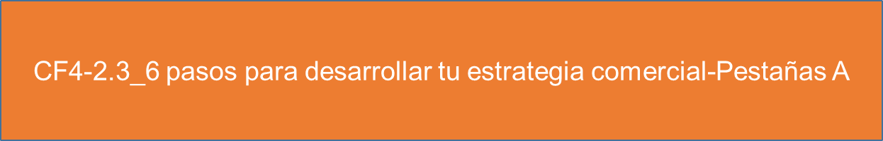

* 1. **Las ventas**

Es vital que los empleados de la empresa, y en especial los ejecutivos de ventas, conozcan los productos de la marca. De esta manera los trabajadores reflejan el compromiso que poseen como colaboradores. No cabe duda de que la razón de ser que tiene toda empresa es satisfacer al cliente, pero para conseguirlo, primero debe conocer las necesidades y lo que motiva al cliente para tomar una decisión de compra; de esta manera se orientan mejor todos los esfuerzos para poder lograr los objetivos trazados (Navarro, 2012).



**Factores que afectan a las ventas**

Una de las más importantes labores que debe tener un especialista en mercadeo es estar pendiente constantemente del entorno para intentar realizar un pronóstico de lo que puede suceder en los próximos meses y años, porque eso ayuda con la elaboración de estrategias entre diferentes escenarios o situaciones. Como ejemplo se puede mencionar lo que la sociedad ha vivido con el Covid-19 y la forma en que muchas empresas pudieron sostenerse o incluso, mejorar sus ventas porque diseñaron estrategias para lograrlo.

**Entorno externo**. El entorno externo no depende de la empresa porque tiene variables o factores que nacen fuera de ella, por lo tanto, no pueden ser controlados por la empresa, este se integra por los siguientes factores:

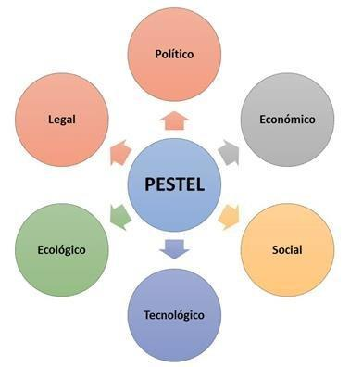

**Entorno interno.** El entorno interno sí depende de la empresa porque tiene variables o factores que nacen dentro de ella, por lo tanto, se pueden controlar de tal forma que la empresa pueda tener un mejoramiento continuo. Los siguientes son esos factores:

**Figura 2**  
*Factores entorno interno*

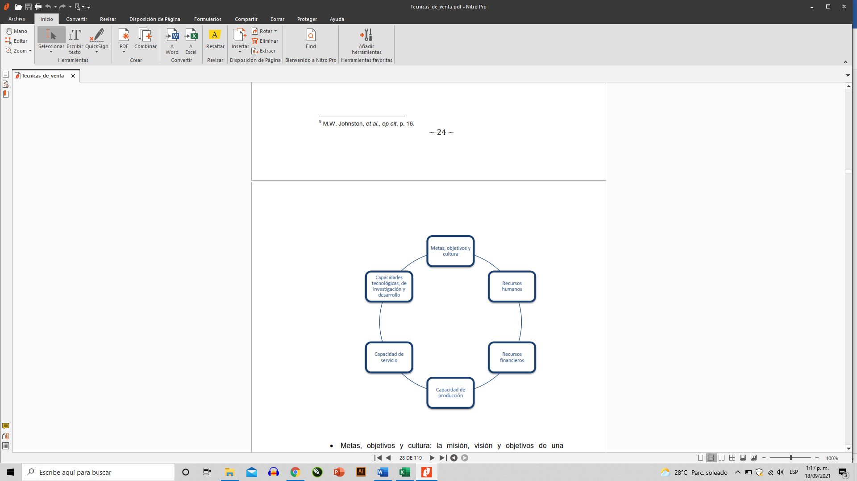

**Técnicas de ventas**

Se refiere a los métodos de venta que tienen como finalidad llegar al cliente potencial a través de cualquier medio o canal, incluido internet y su ecosistema digital. El proceso de venta tiene unas etapas que comienzan con la ubicación y calificación del cliente, y terminan en el cierre de la venta; pero, no todo termina con la venta, ya que un excelente vendedor siempre estará en búsqueda de entregar un servicio y atención que generen más valor para el consumidor.

La venta personal era la técnica o método de venta más importante en el siglo XX y de forma frecuente se les veía a los vendedores viajando de casa en casa exhibiendo los productos. Luego las ventas multinivel fueron importantes y a los vendedores los acompañaba un catálogo para la exhibición de los productos más publicitariamente. Y en la actualidad, las ventas a distancia, que se manejan por correspondencia, han recobrado mucha fuerza gracias a internet, siendo uno de los medios más eficaces.

**Venta a distancia**

Método en el que no hay una relación directa entre el cliente y el asesor de ventas. Se refiere a las ventas por correspondencia, ventas telefónicas, ventas electrónicas y ventas a través de la televisión. A continuación, se explicarán cada una de ellas:



A su vez, las ventas internas, se pueden clasificar en:

* **Venta directa**. Cuando el cliente ingresa al establecimiento y es atendido de manera personalizada por el vendedor.
* **Venta en libre servicio**. Cuando el cliente realiza una compra en una tienda de autoservicio, de un producto que ya ha elegido y evaluado previamente. Por lo general presenta la ventaja de tener precios más accesibles al consumidor.
* **Venta en ferias, salones y exhibiciones**. Cuando la empresa expone sus productos o servicios a clientes potenciales en lugares especiales como salones especiales o zonas amplias donde pueda existir un buen ambiente. La empresa puede usar un salón de un hotel, por ejemplo.

Por su lado, en las ventas externas, se pueden clasificar en:

* **Ventas a domicilio.** Cuando la venta se ejecuta en el lugar de ubicación del cliente y por lo general en ese instante se hace la orden de compra y luego se hace entrega del producto o servicio. Este tipo de ventas pueden ser “venta por cita en el domicilio del cliente”, cuando el vendedor visita al consumidor con una cita previa acordada por ambos; “venta de puerta en puerta”, cuando el vendedor, sin pedir cita, toca a la puerta del domicilio o lugar de estadía del cliente; y “venta en el lugar de trabajo”, cuando el vendedor visita al cliente en horario laboral en su oficina, previa cita.
* **Venta ambulante**. Cuando la venta no tiene un lugar fijo. Lo que sí es seguro es que se realiza en la calle y por lo general no presenta garantía en la calidad del producto.
* **Autoventa**. Cuando la empresa establece itinerarios para llevar a los clientes los productos que normalmente son perecederos y se consumen diariamente. El vendedor usa una ruta ya establecida de manera estratégica y entrega los productos a clientes que por lo general son tiendas minoristas.
* **Venta multinivel.** Cuando se crea una red que se compone por un cliente que se asocia a una empresa para obtener un código que lo autoriza como vendedor de sus productos y puede obtener, con precios más bajos, los productos directamente de la empresa. Con este código el cliente vendedor obtiene un porcentaje de las ventas que realicen otros clientes que fueron afiliados a través de ellos.

De esta manera, el cliente vendedor gana por el descuento del precio del producto, por el porcentaje en las ventas propias, por el porcentaje en las ventas de las personas que afilió bajo su auspicio hasta el nivel de profundidad establecido por la empresa de multinivel, además de obtener bonificaciones y regalías de acuerdo con las normas que la empresa haya establecido.

De esta forma cada integrante puede construir y dirigir su fuerza de venta afiliando, motivando y adiestrando a otros para que realicen lo mismo que él, hasta el punto de construir su propia organización, si así lo desean.

* 1. **Buenas Prácticas de Manufactura (BPM)**

Son las normas establecidas de forma oficial por las empresas y que actualmente regulan a las Plantas Procesadoras de Alimentos (PPA) en relación con los procedimientos de fabricación, limpieza y desinfección, la higiene personal, la manipulación, los controles, registros, almacenamiento, que garantizan calidad y seguridad en los alimentos (Amagua, Coronel, Quintana y Reyes, 2016).



El uso de las BPM en la industria de alimentos puede ser empleado alrededor de las PPA o al interior de estas:

* **En la planta:** en los pisos, paredes, cielo raso y desagües.
* **En los alrededores:** zonas externas a las PPA para presentar facilidades sanitarias.
* **Con equipos:** desinfección, mantenimiento y calibración de los equipos.
* **En almacenes:** ubicación interna, ventilados e iluminación.
* **Procesos productivos:** lógica en los procesos sanitarios (de higiene y presentación) del personal, como ejemplo.

Este tema tiene que ver con todo el establecimiento, con el personal o empleados, con la higiene en la producción o transformación de los productos, con el almacenamiento y transporte de materias primas y del producto final, con el control de procesos en la producción y la documentación, entre otros. De tal forma que se pueda garantizar la calidad en los productos alimenticios.

Se verá a continuación su aplicación a diferentes procesos:



**Prácticas de limpieza**

La empresa siempre debe procurar que, de manera permanente, se hagan acciones como barrer, limpiar, enjuagar, escurrir, desinfectar. Existen algunos factores que afectan a la limpieza y desinfección de las PPA:

* **Diseño de la planta**: materiales de construcción. diseño arquitectónico de las instalaciones.
* **Suciedad**: cantidad de sucio, tipo y tiempo que lleva acumulado.
* **Procesos de limpieza**: tiempo que dura el proceso, tipo de detergente a usar y su concentración, velocidad de flujo de la solución detergente usada por la PPA, acción mecánica.

Las siguientes son las 4 zonas en las que se debe poner atención para tener BPM:

* **Zona 1.** Superficies que tengan contacto con el producto, bandas transportadoras, mesas de trabajo, sierras, tuberías, tanques, rebanadoras, llenadores, herramientas.
* **Zona 2.** Exterior de los equipos, unidades de refrigeración, pisos, marcos, coches de transporte
* **Zona 3.** Teléfonos, montacargas, intercomunicadores, drenajes, paneles.
* **Zona 4.** Vestidores, pasillos, cafetería, cuarto de entrenamientos, salas de reuniones, lavandería.

**Métodos de limpieza**

Existen dos métodos de limpieza:

* **Limpieza en húmedo.** Utiliza detergentes y agua. Se usan los siguientes procedimientos: Pre-enjuague para eliminar la suciedad y ablandarla, de tal manera que luego sea fácilmente contrarrestada por el detergente. Luego viene la limpieza con el detergente en la que se pueden tener a disposición compuestos para efectuar la limpieza, como lo son álcalis, fosfatos, ácidos, humectantes y agentes quelantes; cada compuesto se aplica según sea la necesidad.
* **Limpieza en seco.** Elimina la suciedad seca sin usar agua; se puede desarrollar a través de aspiradora, soplador (aire a presión), escoba, cepillo, raspador, etc.

* **Desinfección.** Se deben definir planes validados de limpieza y desinfección por cada área y equipo, teniendo en cuenta la frecuencia, método, producto y responsable directo de cada área. Se debe hacer una selección de detergentes y desinfectantes, además de tener claros los datos técnicos y precauciones, con disolución adecuada a la hora de desinfectar. Todas las superficies que entren en contacto con los alimentos incluyen herramientas y guantes, que deben limpiarse y desinfectarse de forma frecuente. Las superficies que se usan para fabricar alimentos de baja humedad deben estar secos y en condiciones sanitarias.

* **Monitoreo ambiental.** Las pruebas para el control ambiental son una manera de calcular la efectividad de los procesos sanitarios: evaluar las superficies y aguas de enjuague bioluminiscencia. Proteínas descompuestas: método de detección colorimétrico (verde, gris, púrpura). Se deben tener claro cuáles son los puntos de monitoreo, los tanques de almacenamiento, las conexiones en sistemas, los cortadores.

**Guía de control de plagas**

Las plagas traen consigo un riesgo peligroso porque acarrean una gran cantidad de microorganismos y parásitos nocivos a través de su piel, fosas nasales, tracto gastrointestinal y deposiciones, por ello se deben conocer las condiciones de la planta que facilitan la invasión de plagas, especialmente en el almacenamiento de materia prima, depósitos de basura y desperdicios.



Definiciones para elaborar un Programa de Control de Plagas (PCP):

* **Plaga**: especie que puede llegar hacer mucho daño, siendo una amenaza para la empresa y la PPA, especialmente cuando se encuentra en gran cantidad.
* **Cebo**: es un veneno que se prepara en forma de comida y que va dirigida a las plagas para poderlas exterminar.
* **Cebar**: poner el cebo seleccionado de manera que sea ingerido por la plaga.
* **Infestación**: número alto de individuos que tiene una plaga y que es nocivo para la PPA.
* **Plaguicida**: sustancia destinada para la prevención o el control de plagas.
* **Rodenticida**: plaguicida que sirve para controlar roedores, ratones y ratas.
* **Raticida**: rodenticida que controla solamente ratas.
* **Fumigación**: método rápido para controlas las plagas como, por ejemplo, cianuro de calcio y fosfuro de hidrógeno.

La gerencia del control de calidad de la planta es la que se encarga del control de plagas. La empresa debe asignar a una persona que se encargue de la Planeación y Control de Producción (PCP), quien tendrá la autoridad para requerir la ayuda del personal y supervisar el programa. Esta persona se debe capacitar en la manipulación de plaguicidas y control de plagas y sus responsabilidades son mantener limpios y seguros los alrededores de la planta y su interior. Además, debe conocer si la planta está ubicada en sitios donde los sistemas de limpieza sean deficientes y donde se almacene una gran cantidad de desperdicios.

**Medidas preventivas**

* Evitar la entrada de plagas al interior de la planta de alimento.
* Limitar el acceso directo a las zonas donde se encuentran los alimentos.
* Eliminar ambientes propicios que permitan el arrimo y progreso de las plagas.
* Diligencia rigurosa del programa de limpieza y desinfección.

**Medidas correctivas**

* Contra roedores: trampas y rodenticidas anticoagulantes.
* Contra cucarachas: insecticidas piretroides y del grupo fosforado.
* Contra moscas: insecticidas similares y trampas eléctricas, luz UV. Las aves son portadores de enfermedades y parásitos peligrosos para la salud (Amagua, Coronel, Quintana y Reyes, 2016)
  1. **Las demostraciones**

La convicción es un tema vital en el proceso de ventas. La convicción radica en mostrar pruebas, hechos que comprueben lo que se afirma por parte de la empresa, bien sea publicitariamente o a través del equipo de la fuerza de ventas. Por eso al cliente se le debe convencer, pero muy importante, entusiasmarlo a la compra, de lo contrario sería inútil e improductivo. El cliente, además de estar convencido de las características del producto, más importante aún, debe estar convencido de las ventajas y beneficios que le provee a la hora de comprarlo. Y por eso la demostración es una acción vital y decisiva, por medio de la cual el vendedor puede convencer a sus clientes.

La demostración debe reunir estas cuatro características básicas:

* **Comprensión:** entender qué tipo de producto es.
* **Interés:** generar el deseo de saber más acerca del producto.
* **Credulidad:** confiar en las ventajas del producto.
* **Persuasión:** motivar al posible cliente para que compre el producto por los beneficios exhibidos en la demostración.

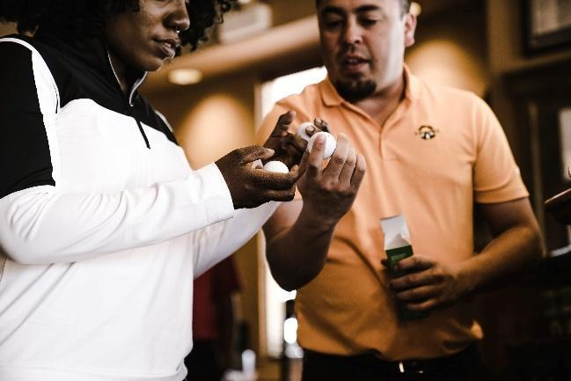

Entonces, a la hora de la convicción, se requiere de un factor que refuerce los argumentos en una venta, y ese factor se llama “demostración”. Sin la demostración se hace complejo poder llegar al cierre de una compra (Universidad América Latina - UAL, 2021).

La demostración se puede considerar como el método que tiene un vendedor comercial para que el cliente se interese en el producto a través de su exposición de manera personalizada, para que no quepan dudas de que realmente es lo que necesita. Y se debe desarrollar de manera dinámica y espectacular para llamar mucho más la atención del cliente. Básicamente tiene dos fases en su desarrollo:

* **Primera fase:** interesar al posible cliente exhibiéndole de forma inteligente los argumentos.
* **Segunda fase:** convencer al posible cliente a través de la exposición de pruebas, demostrando con hechos las ventajas y beneficios que otorga el producto.

Las demostraciones deben crear algo más que lograr el interés por conocer más acerca del producto, deben generar curiosidad y una acción de compra al instante. Por eso, en la primera fase, los argumentos deben ser claros, concisos y completos, para que el posible cliente tenga toda la información a la mano. Y luego, la demostración debe ser una exhibición tan significativa, que manifieste la importancia de la oferta. Además, es el medio más eficiente para probar las afirmaciones sobre cualquier producto porque:

* Convence más que las simples palabras, porque va a la práctica.
* Se recuerda con mayor facilidad, es más difícil olvidar el producto.
* Va al grano cuando pueden existir ideas abstractas.
* Ahorra tiempo, ya que expone personalizadamente las ventajas y beneficios del producto.

**La demostración como medio promocional de ventas**

El vendedor comercial, que es un excelente orador y exhibidor del producto, va a mejorar su actuación si usa otros canales como el audio y el video, para mejorar la forma en que entrega los mensajes. Y precisamente ese empleo de canales añadidos de refuerzo es lo que se conoce como demostración.

Cuando se tiene, por ejemplo, un posible cliente cautivo, pueden existir diferencias individuales en relación con los medios visuales. Si el vendedor considera que la otra persona no comprende bien su exhibición oral, la táctica apropiada sería entonces el empleo de un medio visual de comunicación. Y es ahí donde radica la importancia de reflexionar sobre cómo reunir las cuatro características básicas de la demostración: comprensión, interés, credulidad y persuasión, para motivar al posible cliente a una compra. Es bueno hacerse esta pregunta antes de desarrollar la demostración: ¿Hay algo que se pueda exponer al posible cliente para realzar las características de la exposición? Videos, imágenes, fotografías, multimedia, presentaciones digitales, diagramas esquemáticos, entre otros, son formas de tener una demostración más significativa. Incluso, puede llegar a invitar al posible cliente a presenciar una demostración por parte de un cliente real y satisfecho, muy a manera de testimonial.

Otra consideración importante es que, al exhibir las ventajas del producto, el vendedor tiene que aprovechar dos detalles de la percepción: la acumulación espacial y la selectividad. Cuando los ojos y oídos del posible cliente están cautivos en la información suministrada por el vendedor hay más posibilidades de lograr una venta. Y es ahí, en ese momento, donde la elección de un canal puede estar particularmente diseñado para manipular la atención del posible cliente.

Entonces, cuando se suman a la exposición diferentes estímulos visuales se incrementa su realismo y esto facilita la comprensión (primera de las 4 características básicas de la demostración) del posible cliente. La demostración puede facilitar el empleo de los siguientes principios del saber:

1. **Participación**. La práctica hace al maestro. La educación es un proceso activo y, por eso, cuanto más constantemente participa la persona en una labor, más aprenderá.
2. **Asociación**. Si se emplean más canales sensitivos, más oportunidades existirán de tener un aprendizaje por asociación.
3. **Transferencia**. Si los materiales usados por el vendedor demuestran el empleo del producto más oportunidades existirán para que el posible cliente sea capaz de comprender y visualizar el uso del producto en su propia empresa o para sí mismo. Muy usado cuando se trata de productos y servicios técnicos.
4. **Discernimiento**. Únicamente la presentación entrega al cliente detalles significativos sobre la oferta; pero se puede requerir de la demostración para exponer el empleo correcto de los productos y servicios, junto con sus ventajas y beneficios.

Las herramientas que se utilizan en la demostración comprenden un número muy amplio de formas, y pueden variar según sea la necesidad del vendedor comercial, por ejemplo, desde una lista de precios hasta una demostración del producto a gran escala.

A continuación, se presentan las herramientas que se utilizan con más frecuencia:



**Requisitos para una buena demostración**

La idea es que el vendedor ayude a la audiencia a la comprensión del material que usa en la demostración, para aprovechar las ventajas que tiene la demostración, con el fin de lograr exhibir los beneficios que trae el producto para los posibles clientes. El vendedor debe tener un conocimiento práctico de los cinco requisitos primordiales para lograr que la demostración sea efectiva:

* Comprensión clara por parte de la audiencia.
* Definición precisa del objetivo de la demostración.
* Organización excelente del material, canales o herramientas a usar en la demostración.
* Apoyo de ayudas visuales adecuadas que impacten al posible cliente.
* Demostración efectiva en el tiempo preciso.

La manera en que el vendedor ordena su material y sincroniza la demostración, incide directamente en la selección de las herramientas visuales (tales como fotografías, esquemas, gráficos, diagramas, pruebas, etc.). Esta selección brinda el más alto potencial para optimizar las demostraciones debido a las siguientes razones:

* Hay muy poca información sobre el tema, por eso la creatividad debe ser la mejor.
* Las nuevas tendencias en diseño de gráfico y sus técnicas suministran opciones muy importantes que fortalecen la presentación verbal del vendedor.
* Las ayudas visuales centran la atención del cliente potencial en las ventajas y beneficios del producto (Universidad América Latina - UAL, 2021).
  1. **Las degustaciones**

Es una actividad promocional que se constituye en una importante herramienta para mostrar al público las bondades de un nuevo producto, un nuevo sabor, una nueva fórmula o un producto que tuvo cambios y lo mejoraron, entre otros. Hay diferentes opciones para llegar e impactar al cliente potencial con la intención de que pruebe el producto, que en realidad es el objetivo central de la actividad (Universidad América Latina - UAL, 2021).

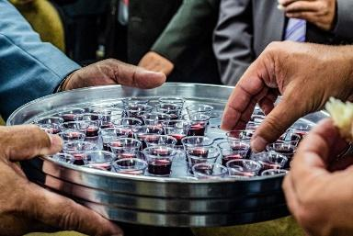

Obviamente, posterior a la acción de degustar el producto se encuentra la intención de motivar la compra de este, aprovechando el apoyo (visual, publicitario, recursos humanos, materiales de trabajo, abastecimiento, logística, etc.) con que se cuenta durante la actividad. La degustación se debe situar en los lugares donde exista más concentración de clientes, con el objetivo de aumentar el número de impactos logrados por “degustación” al día. Se sugiere un gran número de sitios donde se exhiba la degustación, es decir, tener una mayor cobertura geográfica (área o ciudad que se pretenda impactar).

Hay quienes mencionan que esta actividad solo es una buena alternativa para comer en el punto de venta y que no representa un buen beneficio para la marca. Pero, para poder ser más prudente con el análisis, se recomienda tener claro cómo están las ventas del producto en el momento antes de la degustación, y cómo reaccionan durante y después de la misma. La medición final va a permitir el establecimiento bastante preciso sobre la eficacia de la actividad en el punto de venta.

Las siguientes son tres consideraciones que es vital tenerla en cuenta al implementar un plan de degustación:

* **Preparación.** Hay productos que necesitan ser preparados porque pueden ser cocinados, asados o se les puede agregar algún condimento, dejando esto en responsabilidad de quien exhibe la degustación y, claro, la aceptación o rechazo por parte del cliente. Importante no cambiar con demasiados condimentos el sabor original del producto exhibido en la degustación.
* **Ejecución.** Es vital que en la creación del plan de degustación se tengan en cuenta las negociaciones necesarias con el establecimiento comercial para ejecutar la actividad de forma adecuada. Por ejemplo, la instalación de un stand o mueble degustador, su tamaño, si se requiere de tomacorriente, que esté cerca del producto en góndola, cuántas personas estarán presentes haciendo la presentación de la degustación, si se necesita refrigeración, si es necesario un espacio en el establecimiento para guardar materiales o productos, etc.
* **Personal.** La degustación brinda significativos beneficios para la marca, aunque su implementación no siempre es fácil. Por esta razón se sugiere contar con expertos en el tema, más específicamente, de agencias promocionales que recluten, seleccionen, contraten, capaciten y supervisen al personal que desarrollará la actividad de degustación. También es vital que la actividad se realice con tiempo para que la agencia promocional pueda reunir al personal idóneo, prepararlo de la mejor forma y evitar contratiempos en el momento de la degustación.

Se recomienda también considerar la posibilidad de rotar los *stands* o muebles degustadores entre tiendas, situación que va a requerir de una planeación apropiada y pertinente. Los establecimientos de autoservicio son los que más se eligen para realizar este tipo de actividades de promoción porque brindan las mayores ventajas a la marca en términos de ubicación, número de consumidores, facilidades internas, imagen y número de impactos o consumidores que degusten el producto (Universidad América Latina - UAL, 2021).

1. **La comunicación comercial**

Es el grupo de instrumentos de comunicación que usa la empresa de forma masiva o personalizada para hacer promoción de una marca, producto o servicio, con el fin de llamar la atención del público objetivo al que van dirigidos (Wolters, 2021).

La comunicación es uno de los cuatro instrumentos básicos del mercadeo, que se clasifican tradicionalmente en publicidad, relaciones públicas, promoción de ventas y venta personal. En la actualidad se han sumado otras dos, el *buzz* *marketing* o el *marketing* experiencial. Por eso, hoy se suele hablar de comunicación 360º o Comunicación Integrada de *Marketing* (CIM). La idea es que ayude a lograr los objetivos de *marketing* a través de la comunicación, buscando la eficacia en las estrategias y su respectivo plan de acción, conociendo lo mejor posible al cliente objetivo e impactándolo a través de todos los medios que sean posibles (según el músculo financiero de la marca) y con una estrategia envolvente.

* 1. **Niveles de la comunicación comercial**

Los instrumentos o herramientas de comunicación son aplicados a diferentes niveles dentro de la empresa, buscando diferentes objetivos según sea el nivel donde se aplique:

* **Nivel corporativo.** El objetivo de comunicación es construir, defender y mantener la reputación de la marca.
* **Nivel de marca.** El propósito es facilitar la comercialización de productos y servicios, y construir imagen de marca. La imagen de marca es la percepción que el cliente tiene de la marca.
* **Nivel interno.** El fin es construir una identidad hacia el interior de la empresa en la que se estimule la satisfacción, la moral, el rendimiento y el talento de los empleados. Se le conoce como identidad interna compartida que ayuda emocionalmente a mantener unida la empresa. El responsable es el área de recursos humanos.

**Etapas de un plan de comunicación comercial**

Un plan de comunicación usado para cualquier nivel debe pasar por las siguientes etapas:

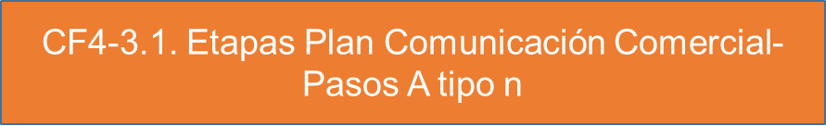

**Canales y tipos de contacto**

Canal o medio de contacto es la ruta por la que un cliente interesado en una empresa puede entrar en contacto con ella. Algunos de ellos permiten un contacto bidireccional (redes sociales, chat, blog, teléfono, etc.) con el cliente, otros no como por ejemplo los medios masivos (televisión, prensa, revistas, etc.). Este apartado, canales y tipos de contacto, se refiere a aquellos medios en los que la empresa le da la oportunidad al cliente de tener una conversación o una interacción con ella. Así entonces, las empresas en la actualidad eligen preferiblemente diferentes canales en los que pueda existir ese contacto bidireccional con sus clientes y, estos son:

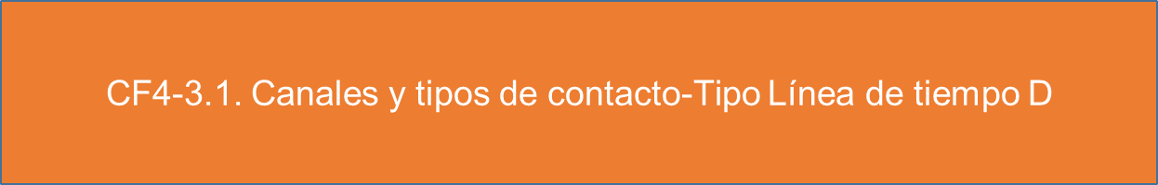

* 1. **El asesor comercial**

Profesional que tiene como función entregar la información suficiente y completa a los clientes potenciales o posibles compradores con el fin de lograr una acción de compra por parte de ellos. Otras funciones son, conocer los mercados y los productos y servicios, y hacer un seguimiento sobre esos clientes o posibles compradores (Wetto, 2017).

El asesor comercial, en general, es un vendedor, pero son personas que no se limitan a conseguir una venta, sino que intentan conseguir de los clientes la información que se necesita para ofrecerles el producto que mejor se ajuste a sus necesidades. Y en este sentido, entregan una atención antes, durante y después de la compra. Y en este sentido, cumple un rol de doble vía, porque además de asesorar y entregar información útil a los clientes, consigue de ellos datos importantes que luego los puede usar la empresa para mejorar en todo sentido, desde los productos y servicios, hasta las estrategias comerciales, el *branding* y el mercado objetivo.



**Funciones del asesor comercial**

El asesor comercial cuenta con muchos elementos y herramientas para el logro de su objetivo, la venta, por lo cual es necesario conocer las funciones inherentes a su cargo, las que se verán a continuación:



* 1. **Medios de comunicación impresos**

Son aquellos que al producirse deben pasar por un proceso de impresión, siendo los periódicos, las revistas y los folletos algunos de los que más se destacan. Sin embargo, dentro de estos, y además de los nombrados anteriormente, se encuentran otras publicaciones en papel, como, por ejemplo, los libros, plegables, carteles, afiches, lonas y anuncios. Su finalidad es la información que deben entregar a los clientes meta sobre temas de su interés; además de motivar, educar, construir relaciones y generar una primera compra por parte del cliente.



Estos medios dependen de un proceso de distribución que se debe planear de manera estratégica para hacer que el público tenga conocimiento de marca, apoyando al anunciante en la intención de persuadir al cliente a realizar una acción de compra. Algunos de estos medios impresos salen a la venta al público y se distribuyen en tiendas, papelerías, librerías, etc., pero también existen los son solamente institucionales, o sea que se distribuyen al interior de la empresa e incluso se pueden repartir entre sus clientes, tales como los folletos ilustrativos empresariales y los plegables, entre otros.

A pesar de las predicciones de que los medios electrónicos suplantarán a los medios impresos, estos aún continúan activos. Los medios impresos tienen excelentes resultados de impresión, y se puede decir que son los medios más tangibles, que ayudan a la promoción, recordación y posicionamiento de una marca y sus productos o servicios:

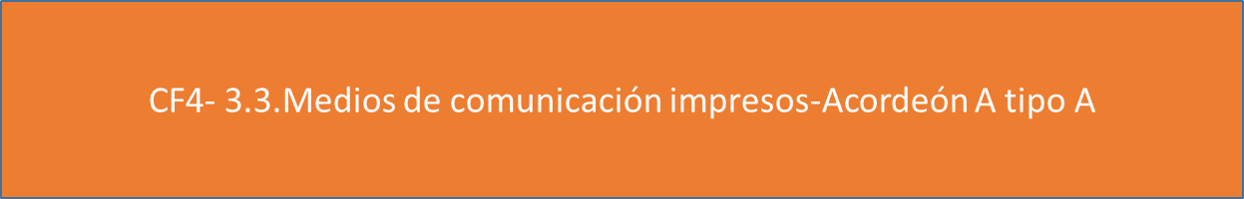

* 1. **Muestra comercial**

Es una herramienta muy efectiva de *Branding* que en la actualidad puede ser usada de manera estratégica en las tiendas *online* o *e-commerce*. Estrategia tradicional de *marketing* que también es llamada *Sampling* y que radica en el envío de una muestra de productos de manera gratuita y con un claro objetivo promocional (Florido, 2021).



La muestra gratis se envía al lugar de ubicación donde se encuentra, bien sea el cliente real y habitual, o el cliente potencial. Cuando se trata del cliente real y habitual, lo que se busca primordialmente es fidelizarlo para que él termine referenciando el producto a sus contactos, es decir, lo que se intenta hacer es incentivar el tradicional “voz a voz”, que en realidad es la mejor promoción que una marca puede tener, porque los clientes confían más en las sugerencias de alguien conocido que en la misma publicidad. Y cuando se trata de un cliente potencial, lo que se busca es que lo conozca para que más adelante termine comprándolo.

Por eso, la estrategia de *marketing* que se relaciona con el envío de las muestras gratis debe estar bien pensada porque no se trata de enviar cualquier objeto. Se trata de cuidar muy bien la imagen de la marca eligiendo muy bien el artículo de regalo para generar un impacto significativo en el cliente.

**Ejemplos más conocidos de muestras gratuitas**

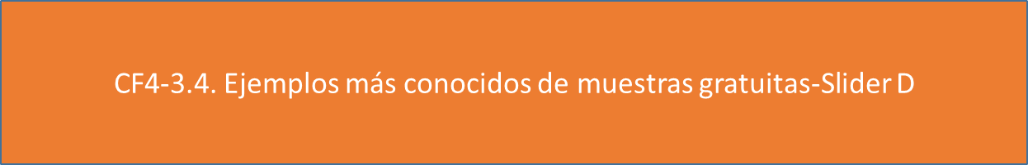

La estrategia consiste entonces en que las empresas entreguen muestras gratis de sus productos con la finalidad de fidelizar los clientes reales y habituales o de alcanzar clientes potenciales que se interesen por lo que la empresa ofrece. Cuando el cliente prueba un producto, sea cual sea, tiene más posibilidades de terminar comprándolo, siempre y cuando le haya gustado.

**Existen varias formas de ofrecer estas muestras:**

* Ofrecerlo como regalo por la compra de otro artículo.
* Enviando muestras gratuitas a domicilio; los gastos de envío son pagados por la marca. En este caso se puede hacer de dos formas; cuando la marca elige los clientes reales y habituales para enviarles la muestra gratis; y cuando la empresa da la oportunidad (por ejemplo, en internet) de que los clientes potenciales soliciten la muestra gratuita.
* Ofrecer la muestra gratuita en ferias comerciales (Florido, 2021).
  1. **Material publicitario en el punto de venta**

El concepto de material POP, proviene de *Point Of Purchase*, por sus siglas en inglés; su traducción directa es punto de compra; que se refiere al material situado en los lugares donde se exhiben los productos con el fin de atraer la atención del cliente para motivarlos a una acción de compra (Yate, 2021).

El material POP, también se conoce como Publicidad en Lugar de Venta (PLV), o publicidad en el punto de venta. Este material tiene una amplia variedad de formas y tamaños, como, por ejemplo, exhibidores, rompe tráficos, habladores y puntas de góndola, entre otros.

Las características más importantes que debe tener el material POP son:

* Estar situado en el punto de venta del artículo al que se le hace publicidad o promoción.
* Tener medidas coherentes con el área disponible en el punto de venta, tanto en dimensiones como en costos de fabricación.
* Poseer un diseño publicitario que refuerce la identidad corporativa de la empresa y sus productos promocionados.
* Lograr el posicionamiento de la marca y sus productos en el punto de venta.
* Responder a condiciones de tendencias, fechas especiales y modas.

**Tipos de material publicitario en el punto de venta**

A continuación, se invita a interactuar para conocer diferentes tipos de material publicitario utilizado en el punto de venta:

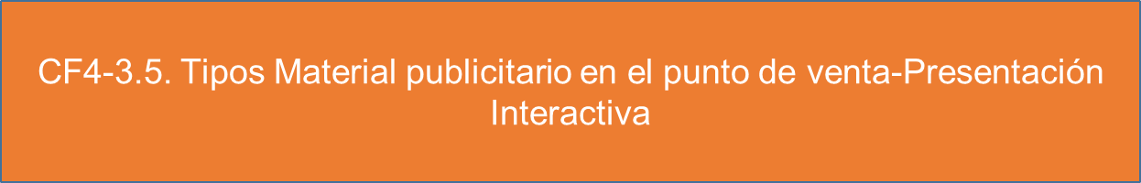

* 1. **Omnicanalidad**

La omnicanalidad busca una experiencia significativa por parte del cliente, independientemente del medio elegido, el cual puede ser tradicional o digital. Se trata de una teoría muy bien aceptada por empresas y estrategas de mercadeo, y que, al ser un concepto tan nuevo, hay muy pocos casos reales de una estrategia omnicanal implementada totalmente (Romero, Maldonado y Núñez, 2021).

La globalización de las nuevas Tecnologías de la Información y la Comunicación (TIC) en el nuevo milenio y la aceptación masiva de la telefonía celular por parte de la sociedad en los últimos años, cambiaron el paradigma del relacionamiento con los clientes. Ahora las empresas deben gestionar al mismo cliente por medio de distintos canales y de manera ubicua.

Por un lado, la multicanalidad presumía que la marca pudiera poner a disposición del cliente diferentes canales de comunicación para promocionar sus productos o servicios. Y por otro, la omnicanalidad involucra un enfoque estratégico más complejo porque con los mismos canales de comunicación, tanto tradicionales como digitales, la marca brinda una verdadera experiencia para el cliente porque no tiene ninguna fisura en la interacción.

Implementar la omnicanalidad demanda de una metodología que integre las diferentes perspectivas que existen sobre el tema teniendo en cuenta el punto de vista del cliente, el de la empresa y además el de los requerimientos técnicos para llevarla a cabo. Se debe tener en cuenta que, a lo largo del proceso, los intereses, simpatías, conductas y modelos mentales del cliente, deben estar siempre presentes en los requisitos en la infraestructura tecnológica para conectar los canales y su despliegue en la empresa.

Este nuevo contexto, demanda que la empresa desarrolle un agudo proceso de evolución, para adaptarse a este complicado ecosistema competitivo, impactando en la empresa a todo nivel, por ejemplo, en cultura y recursos, tecnología y datos, comunicación y mercadeo, y operaciones y procesos, siempre teniendo al cliente como núcleo central de los esfuerzos.

Toda metodología se acompaña de nuevas herramientas que hacen más fácil la ejecución a lo largo de la cadena de valor del cliente, tales como el *Customer Journey* (experiencia que tiene el cliente en el proceso de compra de un producto o servicio), *Buyer* persona (arquetipo del cliente ideal de un producto o servicio), diagnósticos de madurez y nuevas tecnologías que se adapten a las necesidades e integraciones de sistemas que ya existan. Se entiende como diagnóstico del nivel de madurez a la evaluación de la forma de trabajo que la empresa realiza para plantear mejoras en la aplicación práctica de tal manera que lleven a una madurez en actividades de control de calidad en el proceso de desarrollo de *software*.

**De la multicanalidad a la omnicanalidad**

Hoy en día, las empresas deben intentar conquistar a los clientes que cada vez son más digitales y que adoptaron velozmente las nuevas tecnologías y que, gracias a la difusión de la telefonía celular, se acostumbró a disponer de todo lo que desea, cuando y donde quiera. Es por esto por lo que la ominicanalidad requiere ser flexible y conveniente para que el cliente se pueda comunicar con las marcas a través del canal que elija, cuando lo desee y desde el sitio que quiera. Este paso significa que los canales deben estar interrelacionados y que la información de cada cliente debe fluir sin problema alguno entre las diferentes fases de la relación. Así las cosas, el contacto con el cliente permite que se pueda comenzar el proceso o transacción en un canal, continuarlo en otro y finalizarlo en uno totalmente diferente, todo de manera muy natural, sin grietas en la relación y con la misma identidad de marca.

**Figura 3***Multicanalidad a omnicanalidad*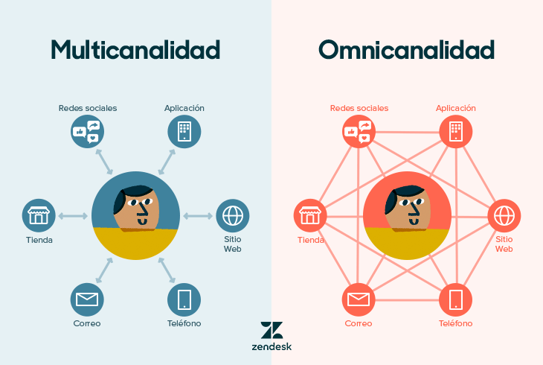

Nota. Tomada de Zendesk (s.f).

Esta gestión integral del relacionamiento con los clientes necesita de soluciones tecnológicas que lo soporten y que, además, sumen valor a lo largo del *Customer Journey*, entregando consistencia entre los canales usados en cada uno de los diferentes “momentos de la verdad” (puntos relevantes de la relación con el cliente). Desde el momento en que realiza una compra, hasta el contacto con el servicio de atención al cliente, asentar una reclamación, analizar un extracto bancario online o efectuar un cambio de tarifa de una empresa de suministros, siempre se debe reflejar consistencia y se debe actuar como canales interrelacionados. Los clientes pueden permitir distintos niveles de servicio en los distintos canales esperando que la propuesta de valor de marca sea coherente entre ellos.

La ejecución de una estrategia omnicanal está íntimamente ligada a la estrategia de experiencia del cliente; no se puede tener una buena estrategia omnicanal si no se incluye la visión del cliente y la coherencia de la marca en su planeación. Es vital tener en cuenta la apropiada y sólida combinación de los diferentes canales de interacción como uno de los puntos más importantes de la vinculación del cliente con la marca.

De esta forma, muchas organizaciones se encuentran actualmente sumergidas en la evaluación, rediseño e innovación de sus modelos de relacionamiento con el cliente, buscando mejorar la eficiencia operativa y maximizar la experiencia del cliente gracias al valor entregado en cada uno de los puntos de contacto.

Estas sinergias permiten optimizar la experiencia del cliente debido a tres elementos:

* **Conocimiento y visión 360º del cliente.** Hay que conocer integralmente al cliente a través de la creación y administración de los perfiles completos en un CRM. Perfiles que deben contener los movimientos en los diferentes puntos de contacto con el cliente a través de los diferentes canales, de tal forma que se permita un trato más personalizado para la presentación de la información/ofertas que sean necesitadas o deseadas por cada cliente.
* **Personalización de las interacciones**. Gracias al conocimiento integral del cliente se puede comenzar a planear la interacción con él para poderle ofrecer un servicio que se adapte a su perfil. Es vital hacer sentir al cliente como alguien “relevante” para la marca. Por eso se le debe hablar con nombre propio, tratarlo de forma natural y amena, y siempre siendo coherentes con sus deseos y necesidades, de esta manera, se fortalece su vínculo emocional con la marca.
* **Oportunidad y propuestas de valor**. El aporte de valor al cliente en cada uno de los puntos de contacto debe pasar la incorporación de los datos analíticos a cada una de las etapas del *Customer Journey*, para así poder entregar el mensaje apropiado y pertinente. Si los canales se conectan correctamente, cada uno de los puntos de contacto con el cliente serán una oportunidad para conseguir nueva información de valor y para suministrar un mensaje que sea de interés para él.

Para concluir, las empresas pueden dirigir su estrategia en la búsqueda de la integración y unión entre todos los canales de la marca, de manera que se interconectan de forma instantánea y natural entre sí. Es vital tener claro que el presente y el futuro están en la integración de los canales físicos y digitales.

La omnicanalidad está demostrando que se trata de una estrategia efectiva para edificar un vínculo comunicativo entre clientes, productos, canales y empresas, lo que favorece el relacionamiento emocional de parte del cliente con la marca, aumentando las ventas y formando una nueva manera de entender su experiencia (Romero, Maldonado y Núñez, 2021).

1. **ACTIVIDADES DIDÁCTICAS (OPCIONALES SI SON SUGERIDAS)**

| DESCRIPCIÓN DE ACTIVIDAD DIDÁCTICA | |
| --- | --- |
| Nombre de la Actividad | N/A |
| Objetivo de la actividad |  |
| Tipo de actividad sugerida |  |
| Archivo de la actividad  (Anexo donde se describe la actividad propuesta) |  |

1. **MATERIAL COMPLEMENTARIO:**

Relacionar el material de apoyo o complementario de los temas abordados en este recurso.

| Tema | Referencia APA del Material | Tipo de material  (Video, capítulo de libro, artículo, otro) | Enlace del Recurso o  Archivo del documento o material |
| --- | --- | --- | --- |
| Material publicitario en el punto de venta | Isaza, O., J. (2017). *Análisis del impacto del material P. O. P. En los puntos de*  *Venta de los distribuidores de los productos de la empresa*  *Compañía de empaques*. Universidad EAFIT. | Trabajo de grado | <https://repository.eafit.edu.co/bitstream/handle/10784/12431/JuanRicardo_IsazaOlarte_2017.pdf?sequence=2&isAllowed=y> |
| Buenas prácticas de Manufactura | Guzmán, L. (2020). *¿Qué son las BPM? Conoce todo sobre las buenas prácticas de manufactura.* [Video]. YouTube. <https://www.youtube.com/watch?v=FbVh7DK03vk> | Video | <https://www.youtube.com/watch?v=FbVh7DK03vk> |
| Omnicanalidad | Navarro, E. (2016). *E-commerce: ¿Qué es la omnicanalidad?* [Video]. YouTube. <https://www.youtube.com/watch?v=IpPxFTJrZps> | Video | <https://www.youtube.com/watch?v=IpPxFTJrZps> |

1. **GLOSARIO:**

| TÉRMINO | SIGNIFICADO |
| --- | --- |
| BPM | sigla para el término “Buenas Prácticas de Manufactura”. Hace referencia a la manera en que se deben administrar los productos para una buena higiene, desde su manipulación hasta su preparación, elaboración, envasado, almacenamiento, transporte y distribución, para que finalmente pueda ser consumido. |
| Degustación | pruebas que se le regalan a los clientes dentro de un establecimiento de uno o varios productos para que lo(s) conozcan, lo(s) experimenten en carne propia y luego puedan tomar una decisión de compra. |
| Demostración | forma en que se promociona un producto, poniéndolo a prueba con los clientes dentro de un establecimiento para que puedan percibir su funcionamiento. |
| Omnicanalidad | integración de los medios o canales que existen en un mercado y la capacidad que tiene la empresa para comunicar, vender y fidelizar a sus clientes usándolos a su favor. El primer contacto con el cliente puede continuar en otro canal diferente sin perder calidad ni coherencia en la comunicación. |
| PLV | sigla de “Publicidad en el Punto de Venta”. Es lo mismo que el término PPV (Publicidad en el Punto de Venta). |
| PLV | sigla de “Publicidad en el Punto de Venta”. Es lo mismo que el término PPV (Publicidad en el Punto de Venta). |
| Promoción | acciones publicitarias que sirven para sensibilizar a los clientes con el objetivo de que tomen decisiones de compra, para mejorar las ventas y crear fidelización de marca. |
| Promoción de venta | acciones publicitarias y de mercadeo que incentivan a los clientes a tomar una decisión de compra en corto plazo, a través de técnicas promocionales como rebajas en el precio de un producto o servicio, descuentos, ofertas, cupones o el tradicional 2x1, entre otras. |
| *Sampling* | distribución de muestras de producto gratis que se regalan a los clientes con el fin de llamar su atención y captarlos. |
| *Stand* | mueble que ocupa un espacio, principalmente en el interior de una exposición o una feria, en la que una marca puede exponer los productos y servicios. |

1. **REFERENCIAS BIBLIOGRÁFICAS:**

Amagua, R., Coronel, M., Quintana, T., y Reyes, C. (2016). *Guía BPM.* https://www.academia.edu/36734745/GU%C3%8DA_BPM

Burin, D. (2017). *Publicidad y promoción.* http://repositorio.iica.int/bitstream/handle/11324/3153/BVE17089159e.pdf;jsessionid=203714C3464FFE6D583764D067D04602?sequence=15

Chávez, L. M. (2016). *Marketing en productos y servicios.* IDI Instituto de Investigación - Escuela Superior Politécnica de Chimborazo.

Costa, J. (2007). *Señalética corporativa.* Costa Punto Com Editor (CPC).

Florido, M. (2021). *MK@ Marketing and web*. https://www.marketingandweb.es/marketing/muestras-gratis/

García, M. J. (2015). *Publicidad en el punto de venta.* IC Editorial.

Navarro, M. E. (2012). *Técnicas de venta.* Red Tercer Milenio S.C.

Romero, M. J., Maldonado, C., y Núñez, L. (2021). *El nuevo paradigma de la omnicanalidad.* https://www.minsait.com/sites/default/files/newsroom_documents/elnuevoparadigmadelaomnicanalidad.pdf

Silva, D. D. (2020). *Estrategia comercial*. https://www.zendesk.com.mx/blog/estrategia-comercial/

Universidad América Latina - UAL. (2021). *Promoción de ventas.* http://ual.dyndns.org/biblioteca/Promocion_de_Ventas/Pdf/Unidad_20.pdf

Vigaray, M. D. (2005). *Comercialización y retailing: distribución comercial aplicada.* Pearson Educación.

Wetto, M. (20 de Septiembre de 2017). *Funciones del asesor comercial*. Obtenido de Lifeder: https://www.lifeder.com/funciones-asesor-comercial/

Wolters Kluwer N.V. (2021). *Comunicación comercial.* https://guiasjuridicas.wolterskluwer.es/Content/Documento.aspx?params=H4sIAAAAAAAEAMtMSbF1jTAAASMjc0sLtbLUouLM_DxbIwMDS0NDA1OQQGZapUt-ckhlQaptWmJOcSoA2UBwSDUAAAA=WKE

Yate, A. (2021). *Material P.O.P. Publicidad en punto de venta.* Ecoe Ediciones.

Zambrano, F. (2021). *Marketing ptomoción.* https://es.calameo.com/books/006559089cc12d9b80dfb

1. **CONTROL DEL DOCUMENTO**

|  | Nombre | Cargo | Dependencia  *(Para el SENA indicar Regional y Centro de Formación)* | Fecha |
| --- | --- | --- | --- | --- |
| Autor (es) | Samuel Pinilla Hurtado | Contratista | Centro de Comercio – Regional Antioquia | Septiembre 2021 |
| Zvi Daniel Grosman | Diseñador Instruccional | Centro Agropecuario “La Granja” – Regional Tolima | Octubre 2021 |
| Carolina Coca Salazar | Revisora Metodológica y Pedagógica | Regional Distrito Capital- Centro de Diseño y Metrología | Octubre 2021 |
|  | José Gabriel Ortiz Abella | Corrector de estilo | Regional Distrito Capital – Centro para la Industria de la Comunicación Gráfica. | Octubre del 2021. |

1. **CONTROL DE CAMBIOS**

**(Diligenciar únicamente si realiza ajustes a la Unidad Temática)**

|  | Nombre | Cargo | Dependencia | Fecha | Razón del Cambio |
| --- | --- | --- | --- | --- | --- |
| Autor (es) |  |  |  |  |  |